Zmiany wprowadzone w wersji „4.20.I”

- Utworzono nowe konto „Odsetki od kosztów procesu”
- Nowy znacznik
Nazwa znacznika | Opis
KWODSODKOSZTPROC | Kwota odsetek od kosztów procesu

- Dodano możliwość ustawienia opcrocentowania konta Kosztów procesu
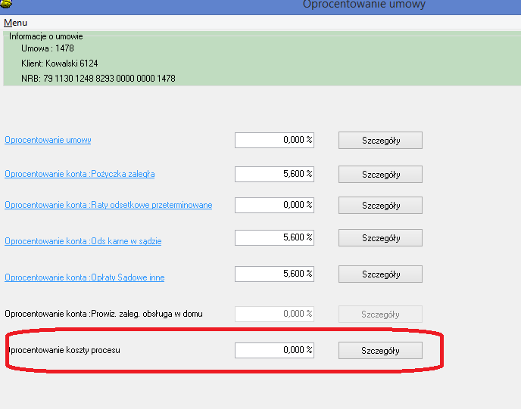
Konto od którego będzie liczyły odsetki to „konto kosztowe 1” dla którego należy wykonać zmianę nazwy w konfiguracji na „Koszty procesu”
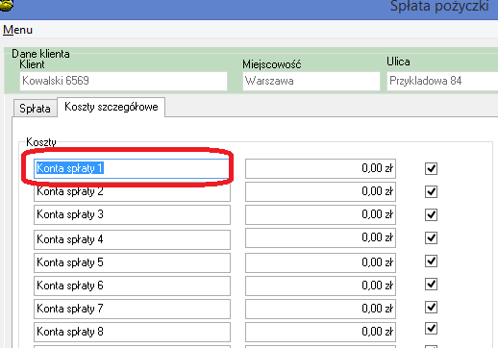

- Rozbudowa raportu spłat o obsługę nowego konta „Odsetki od kosztów procesu”
- Rozbudowa raportu stanów o obsługę nowego konta „Odsetki od kosztów procesu”
- Rozbudowa opcji przepływy, dodano nową pozycję „Odsetki od kosztów procesu” Konieczna jest modyfikacja wzorca i ujęcie nowego stanu znacznik
KWODSODKOSZTPROC
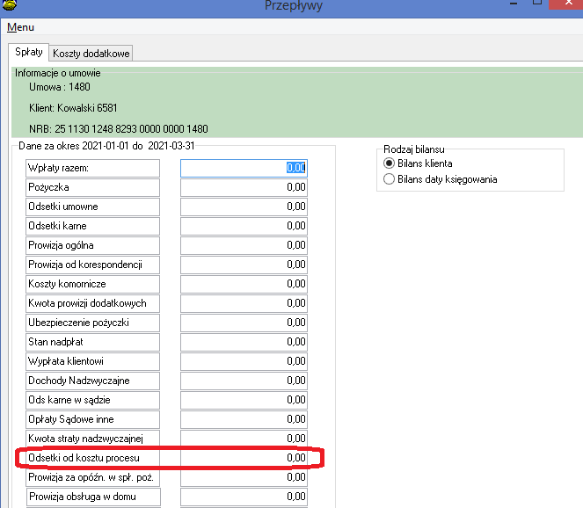

- Nowa znaczniki do obsługi znaczników
Nazwa znacznika | Opis
KON_NIP | Konsorcjant NIP
KON_MIASTO | Konsorcjant Miasto
KON_ULICZ | Konsorcjant Ulica z nr domu
KON_KOD | Konsorcjant Kod Pocztowy
KON_NAZWA | Konsorcjant Nazwa konsorcjanta

- Znacząco przyśpieszono otwieranie okna VAT Sprzedaż
- Przy automatycznej wysyłce dokumentów w formacie PDF, dodano do plików zestaw użytych czcionek. Zmiana ma na celu poprawę wyświetlania wyglądu wyświetlanej faktury na komputerze.
- Nowe znaczniki do wydruku zatrudnienia.
Nazwa znacznika | Opis
UM_SR_ZATR | Dane umowy zatrudnienie średnioroczne.
WN_SR_ZATR | Dane wniosku, zatrudnię średnioroczne.

- Zmiana nazwy znaczników, w przypadku użycia starego znacznika system wyświetli ostrzeżenie.

Stara nazwa | Nowa nazwa
KWUBEZPIECZENIA | UM_KWUBEZ
RRSO | UM_RRSO

- Ułatwiono dostęp do drukowania karty przepływów
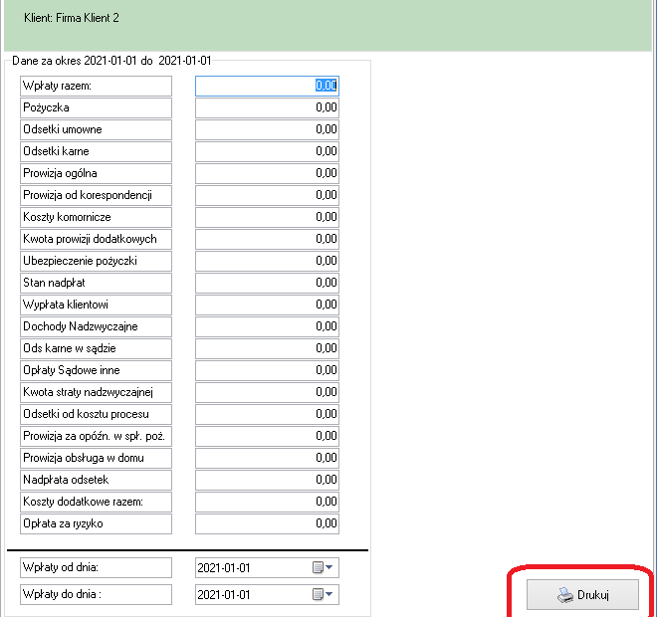
- Dodano możliwość pobierania danych z KRS, dane są pobierane podczas zakłada nowej firmy. Udostępniona wersja jest wersją demonstracyjną dostępną do 15.06.2021r .
W przypadku zainteresowaniem kontynuacją działania funkcjonalności lub jej rozbudową proszeni są o kontakt z ANBUD .

Podczas zakładania klienta po automatycznym pobraniu danych z bazy regon system pobiera dane z KRS

Na pierwszej zakładce
- Ostrzeżenia o firmie
- Kapitał zakładowy
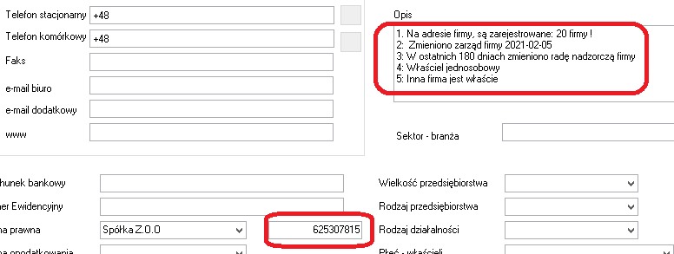

Na zakładce osoby uprawnione, dane wszystkich osób uprawnionych
Na zakładce trzeciej link do kompletnego raportu z bazy KRS

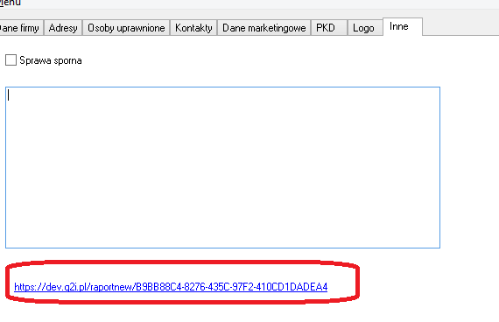

Instrukcja instalacji

1.Wykonać kopię bazy danych
2.Wgrać nowe plik pbaza.exe
3.Po zalogowaniu uruchomić opcję Baza->Instalacja wersji
4. Zaczytać i ewentualnie dostosować wzorzec ZB_NOTA_ODS.fr3

